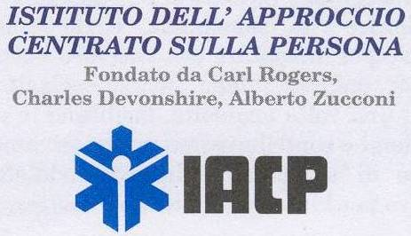

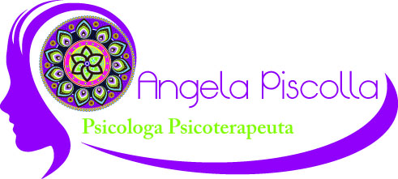

Formatrice autorizzata IACP

Iscrizione corso: “Persone Efficaci” , aprile-maggio 2016.

Per un gruppo di n.26 colleghi/e il costo del corso è di € 60,00 a partecipante.

Si prega di inviare via e-mail all’indirizzo apiscolla7@gmail.com :
le schede di iscrizione compilate e la copia della ricevuta del bonifico di € 60,00
intestato ad Angela Piscolla
(Le coordinate del conto corrente per il bonifico sono le seguenti:
Beneficiario: Piscolla Angela. Banca dell’Adriatico S.p.A. , 86100 Campobasso. Filiale 09374. IBAN: IT 11 F 057 4803 8021 00000000236)
Scheda di iscrizione
Nome:…………………………………………Cognome: …………………
Indirizzo:……………………………………
Cap.: …………………………Città: ……………………Provincia:……….
Tel.:………………Cell. ………………….. fax:…………………………
e-mail: ……………………..
Luogo e data di nascita: ………………………………………………………
Codice Fiscale: ………………………………………………………………
Ente di appartenenza………………………………………………………..
Laurea……………………………………………………………………….

Privacy
Con la presente autorizzo lo Studio di Psicologia e Psicoterapia alla gestione dei dati personali esclusivamente per scopi connessi alla partecipazione al corso. In qualsiasi momento potrò avere accesso ai miei dati, chiederne la modifica o la cancellazione oppure oppormi al loro utilizzo scrivendo a:
Studio di Psicologia e Psicoterapia –Via Kennedy 7 - Campobasso

Data …………………………. Firma …………

